Инструкция по созданию библиотек компонентов при помощи баз данных

# **Первоначальная настройка**

На первоначальном этапе необходимо удостовериться, что на ПК установлена 64 разрядная версия Microsoft Office, 64 разрядная версия Microsoft Access Database Engine 2016. Без данных условий создание баз данных с компонентами будет невозможно.

# Создание основы для базы данных в Excel файле

На следующем этапе, после установки необходимых программ для начала работы, будет создаваться база данных, содержащая основные параметры компонентов, которые будут включены в библиотеку. В качестве примера в данной инструкции будет рассмотрено создание библиотеки для конденсаторов. Необходимо создать папку, которая будет содержать файлы базы данных, а также файлы библиотек УГО и посадочных мест.

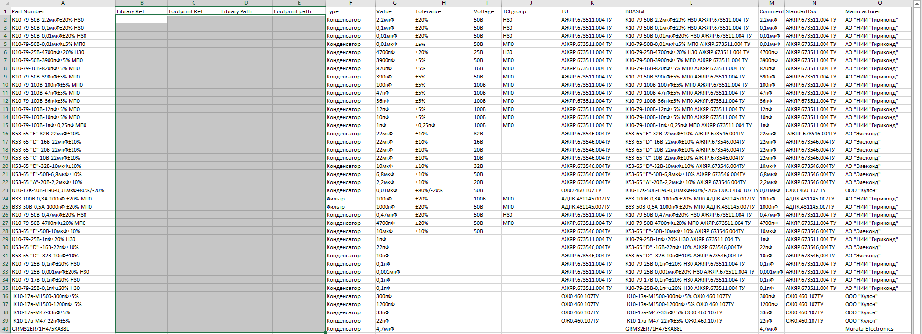

Рис. 1 – Таблица компонентов библиотеки

На рисунке выше представлена таблица содержащая:

1. В первой строке содержатся параметры, которыми будут обладать компоненты библиотеки;
2. Другие строки содержат компоненты библиотеки с заполненными параметры.

Обязательными параметрами для любой библиотеки являются:

Part Number – наименование компонента, инициализирующее его в библиотеке (должно быть уникальным для каждого компонента). Данное поле не должно содержать ТУ и информации о типе компонента;

Library Ref – Наименование УГО в соответствующей библиотеке;

Footprint Ref – Наименование посадочного места в соответствующей библиотеке;

Library Path – Наименование библиотеки, содержащей УГО;

Footprint path – Наименование библиотеки, содержащей посадочное место.

Другие параметры компонентов могут варьироваться в зависимости от компонентов, которые будет содержать библиотека. В данном случае:

1. Type – Тип компонента;
2. Value – Номинальное значение;
3. Tolerance – Допускаемое отклонение емкости;
4. Voltage – Номинальное напряжение;
5. TCEgroup – группа ТСЕ;
6. TU – Обозначение ТУ;
7. BOAStxt – Данный параметр библиотеки необходим для формирования перечня элементов через расширение GOST BOM для Altium Designer. Содержание данного параметра будет варьироваться в зависимости от компонентов библиотеки;
8. Comment – поле, значение которого будет отображаться на схеме ( для пассивных элементов это номинал, для активных их название и т.п.);
9. StandartDoc – данный параметр необходим для составления ВП и заполняется в соответствии с наличием ТУ на компонент, для зарубежных компонентов ставится прочерк;
10. Manufacturer – производитель электронного компонента, также заполняется для ВП;
11. System – данный параметр необходим для разъемов и необходим для корректной работы в проекте с несколькими ПП. Параметр должен иметь значение «Connector».

Поля Part Number, Library Ref, Footprint Ref, Library Path, Footprint path будут заполнены после создания соответствующих библиотек.

# Создание библиотеки с УГО

Откроем Altium Designer и откроем редактор библиотек УГО.

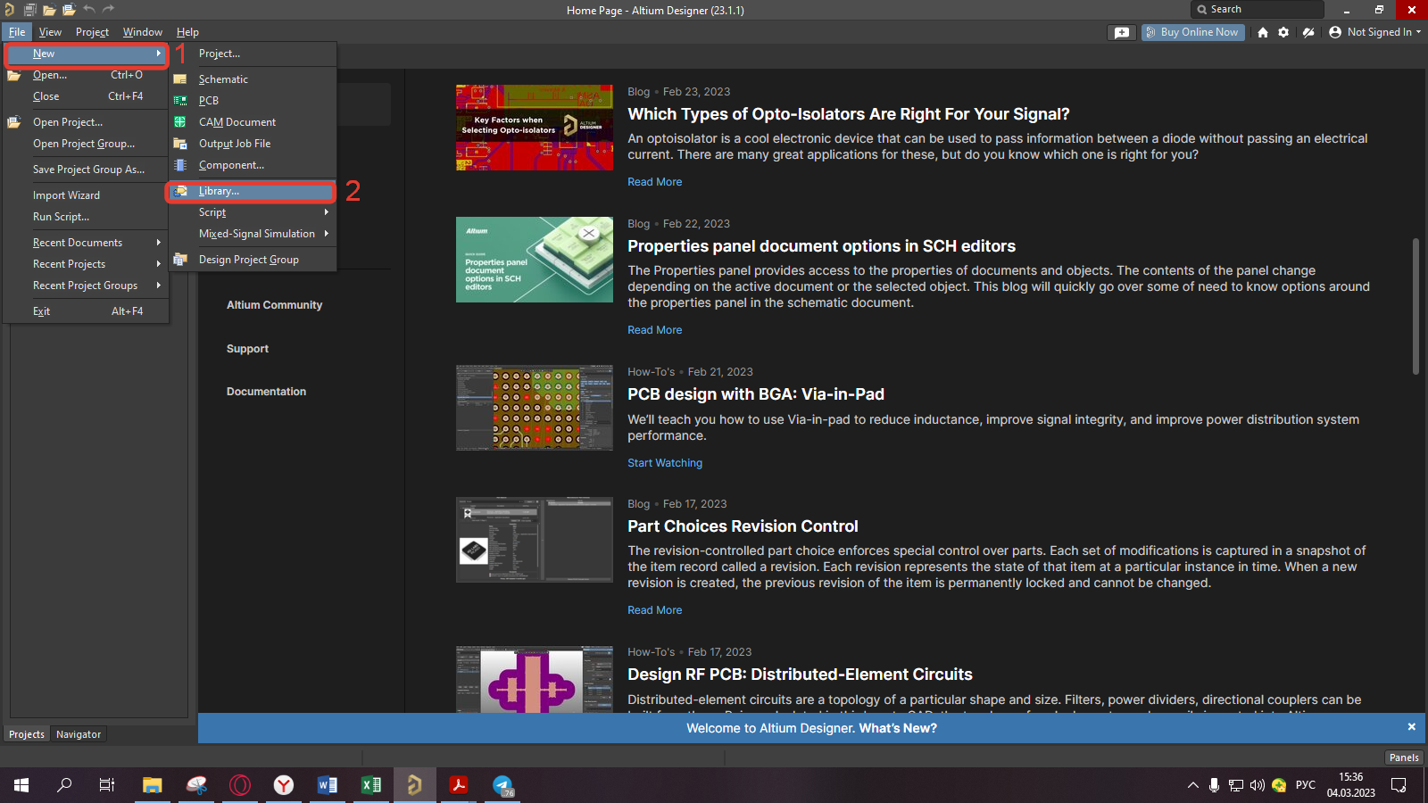

Рис. 2 – Алгоритм открытия редактора библиотек

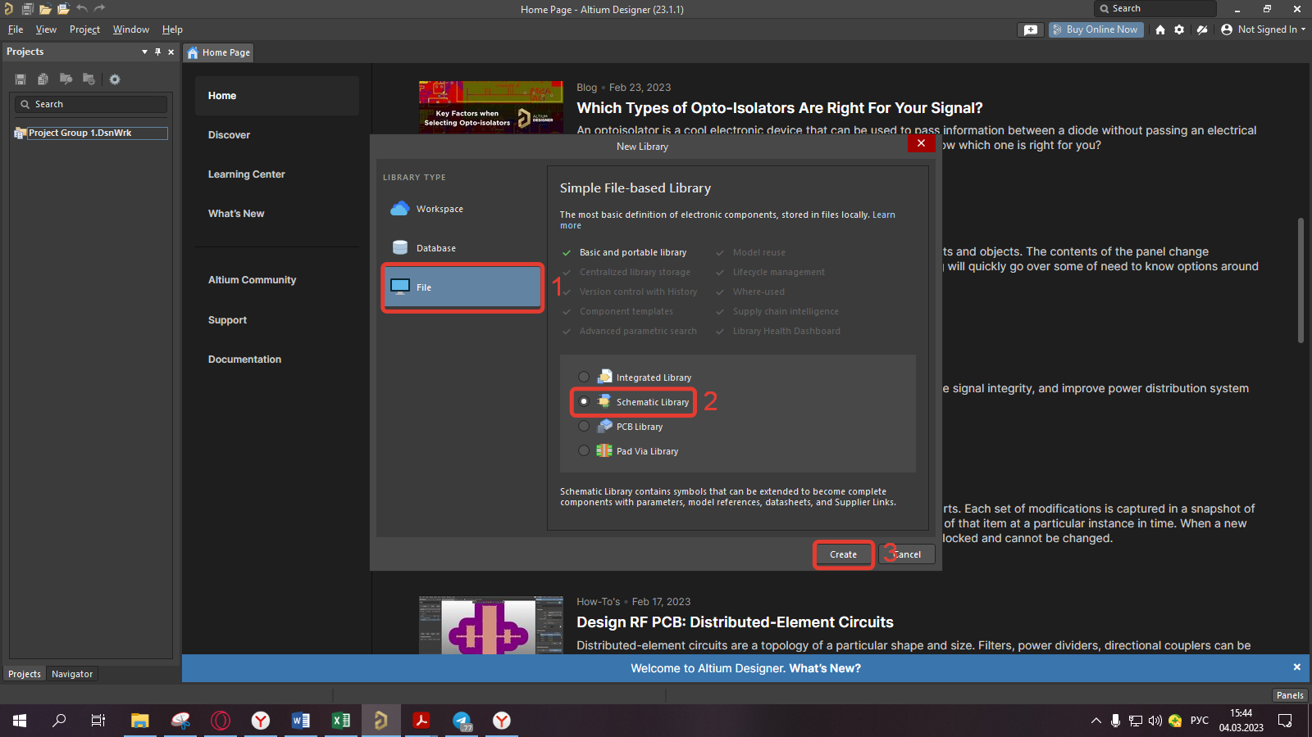

Рис. 3 – Создание библиотеки УГО

После этого сохраним созданную библиотеку в папку с Excel файлом, созданным в п. 2. Директория с библиотекой должна будет принять примерно такой вид:

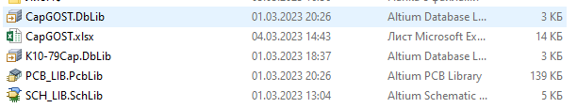

Рис. 4 – Директория с библиотекой

Процесс создания файлов PCB_LIB.PcbLib и CapGOST.DbLib будет рассмотрен в последующих пунктах. Перейдем к созданию УГО компонента, для чего нам понадобятся следующие инструменты:

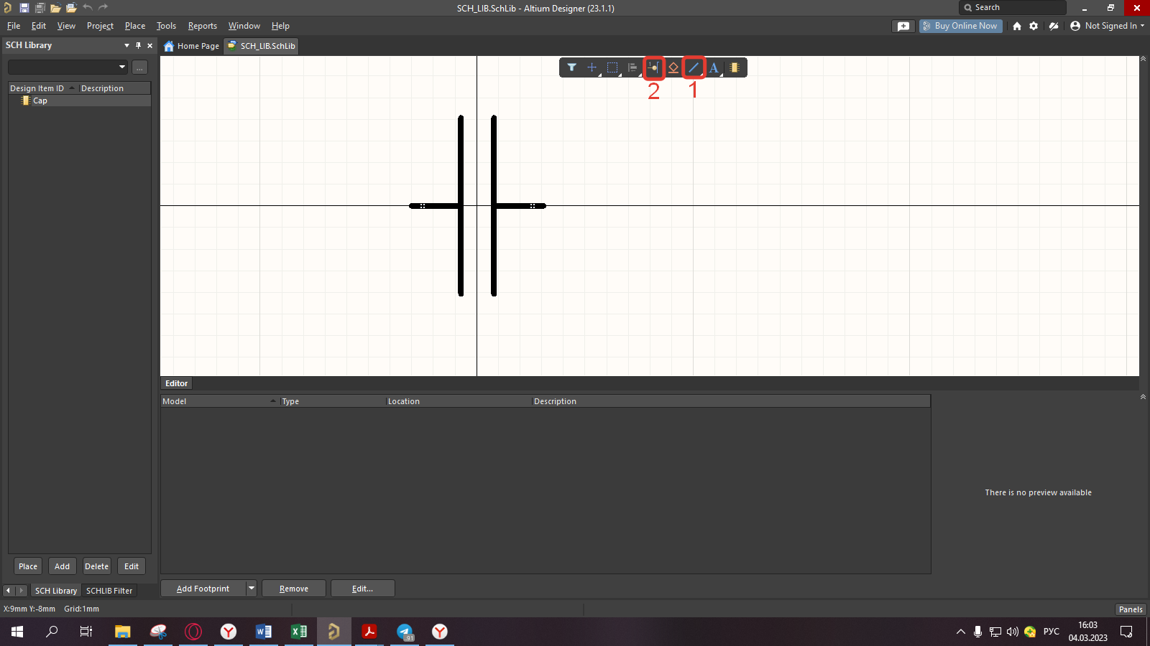

Рис. 5 – Инструменты Place Line (1) и Place Pin (2)

Для начала создадим УГО конденсатора при помощи инструмента Place Line и после добавим пины инструментом Place Pin:

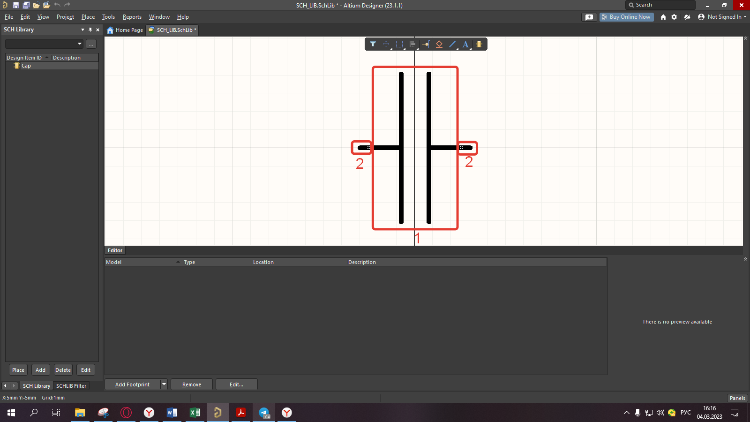

Рис. 6 – УГО конденсатора (1) и пины (2)

Сохраним УГО в библиотеке под названием «Cap». Теперь мы можем заполнить столбцы Library Ref и Library Path соответствующими названиями УГО и названием библиотеки УГО.

# Создание посадочного места компонента

Далее перейдем к созданию библиотеки посадочных мест. Для этого повторим алгоритм действий на рисунках 2 и 3, но теперь выберем PCB Library вместо Schematic Library. После этого сохраним созданную библиотеку в папку с Excel файлом, созданным в п. 2. Теперь можно приступать к созданию библиотеки. В данном случае воспользуемся мастером создания посадочных мест:

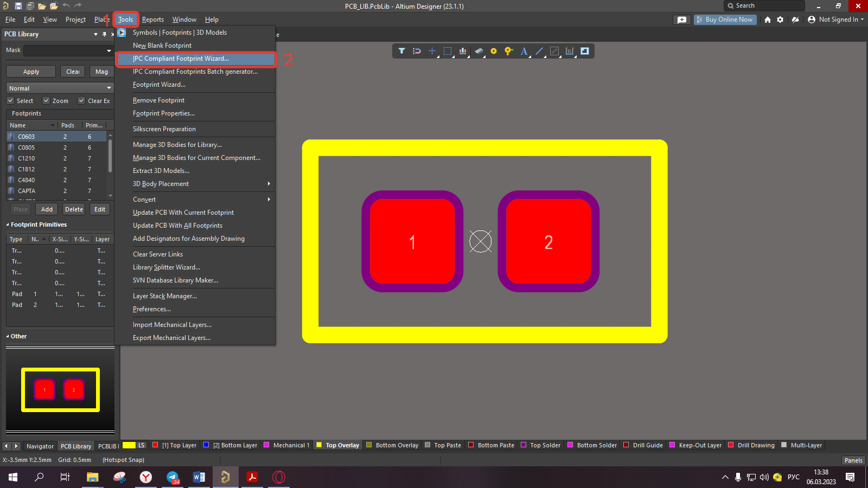

Рис. 7 – Алгоритм открытия мастера создания посадочных мест

После нажатия кнопки «Next» открывается меню со списком видов корпусов компонентов и в нашем случае необходимо выбрать тип «CHIP», как на рисунке ниже.

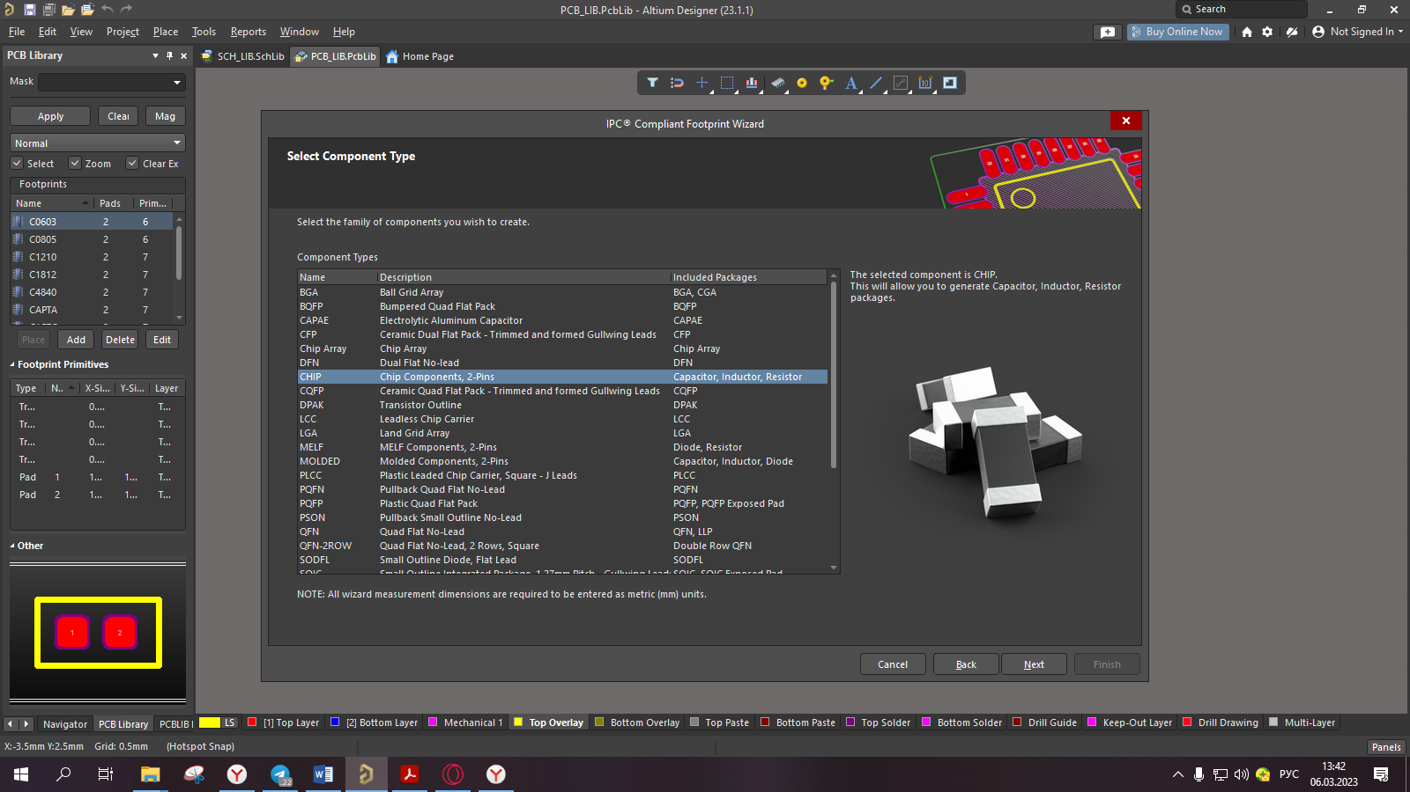

Рис. 8 – Меню выбора типа посадочного места

После нажатия кнопки «Next» перед нами открывается меню настройки габаритов корпуса компонента:

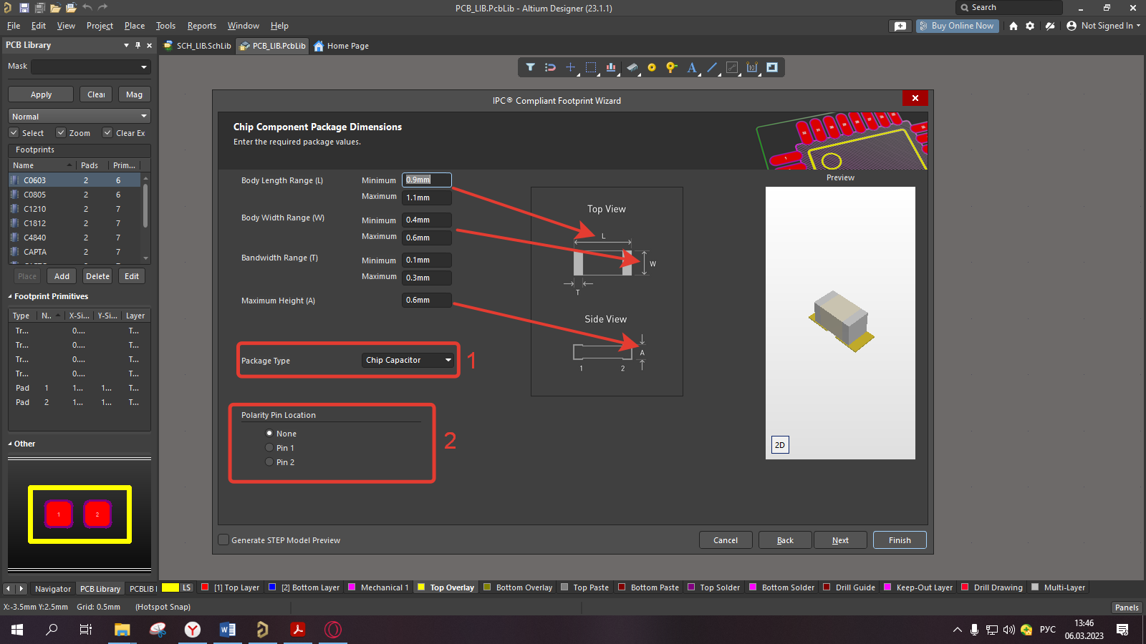

Рис. 9 – Меню настройки габаритов корпуса компонента

На рисунке стрелками обозначены соответствия разбросов габаритных размеров отображению, а пунктом меню под цифрой 1 производится выбор типа компонента, а в пункте под цифрой 2 можно указать полярность вывода. После задания основных габаритных размеров переходим далее. В следующем окне при необходимости можно задать расстояние между площадками, убрав галочку в выделенном месте:

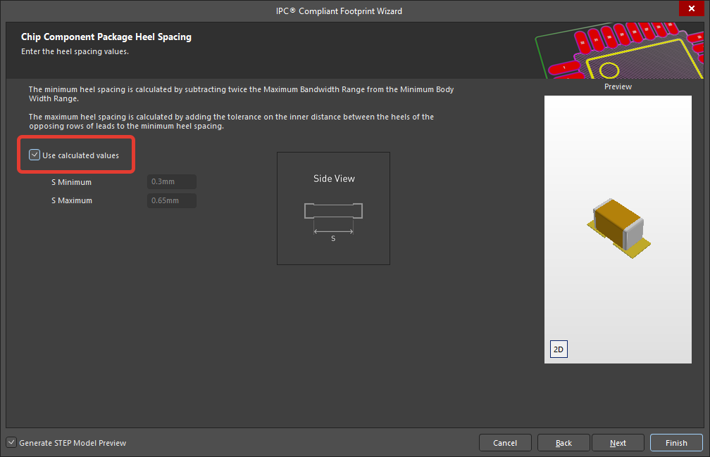

Рис. 10 – Меню настройки расстояния между контактными площадками

Все оставшиеся окна можно просто пропустить, нажимая кнопку «Next». Остановиться необходимо на окне, в котором необходимо поставить галочку:

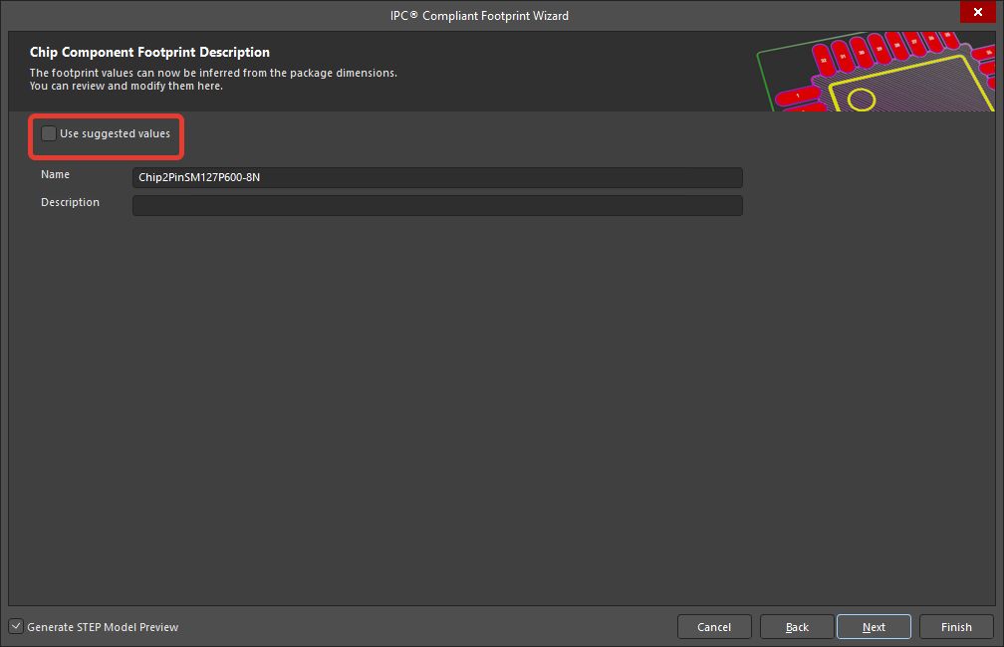

Рис. 11 – Меню настройки наименования посадочного места

После чего поля с именем и описанием заполнятся автоматически:

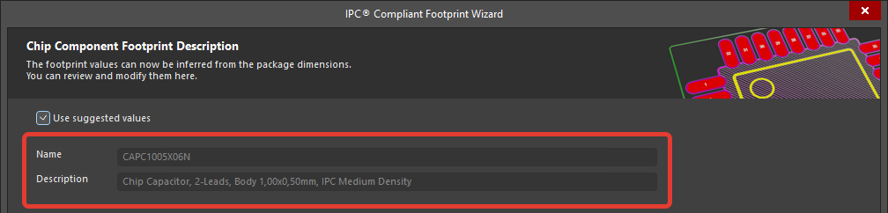

Рис. 12 – Автоматическое заполнение полей названия и описания

Но для удобства дальнейшего использования снимем галочку и переименуем созданное посадочное место:

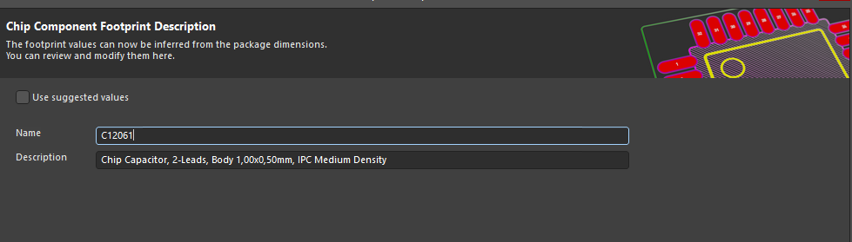

Рис. 13 – Изменение названия посадочного места

В целом посадочные места лучше подписывать в соответствии с их обозначением, например C1206, где С – обозначает, что посадочное место для конденсатора, а 1206 его типоразмер.

Предпоследнее окно должно быть настроено соответствующим образом:

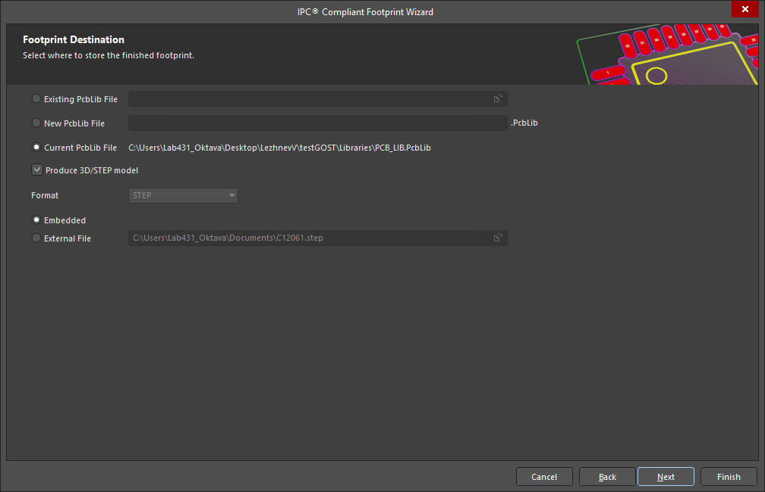

Рис. 14 – Окно настройки сохранения созданного посадочного места

В данном окне нажимаем «Next», а в последнем окне просто нажимаем «Finish». Теперь мы можем заполнить столбцы Footprint Ref и Footprint Path соответствующими названиями посадочных мест и названием библиотеки посадочных мест.

После создания компонента необходимо добавить его контур на слой Mechanical 11, необходимые для формирования сборочного чертежа печатной платы. Для формирования необходимо использовать графические примитивы:

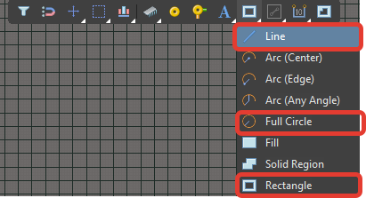

Пара примеров формирования контура компонентов:

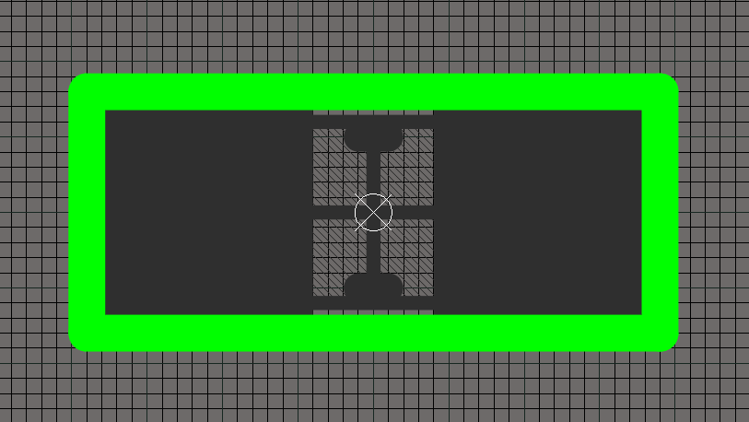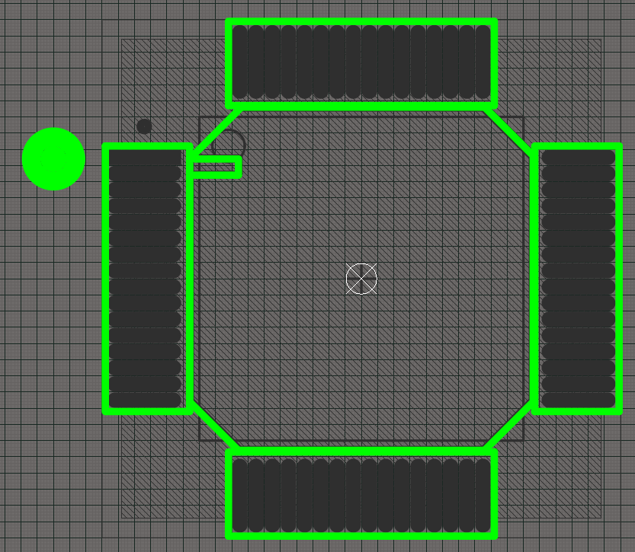

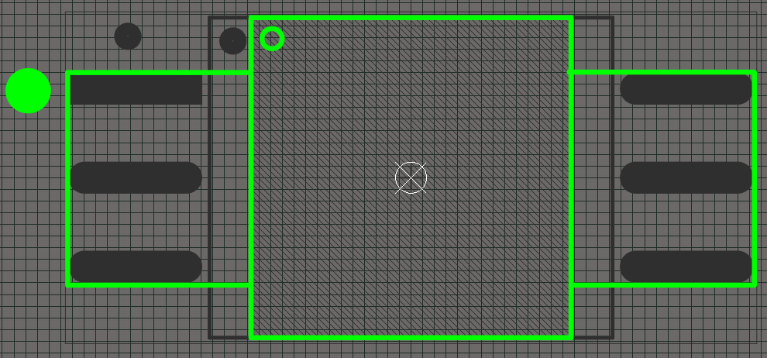

Также необходимо нанести окружность, обозначающую первый вывод. При создании собственных компонентов рекомендуется использовать данный примитив из других компонентов. Также дополнительно нужно задать высоту компонента исходя из данных технического описания. Для этого необходимо выполнить следующие действия:

1. Дважды нажать левой кнопкой мыши по наименованию компонента;

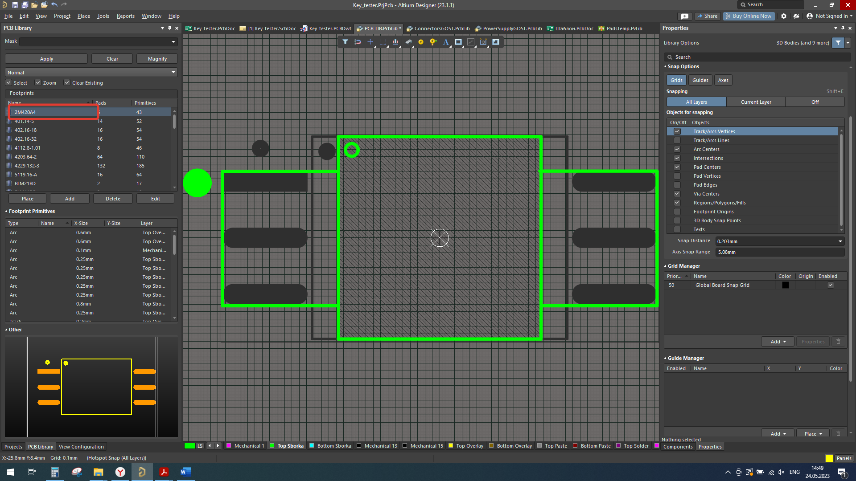

1. В открывшемся меню ввести высоту и нажать «OK».

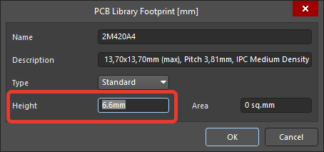

Обращаю ваше внимание, что при создании библиотек по описанному выше алгоритму, компонент скорее всего уже будет иметь не нулевую высоту. В любом случае я рекомендую перепроверять высоту компонента во избежание ошибок в будущем.

Также рассмотрим алгоритм создания посадочного места для компонента для монтажа в отверстия. Для примера будет создан корпус DIP-16. Для начала запустим мастер создания посадочных мест, отличный от используемого ранее:

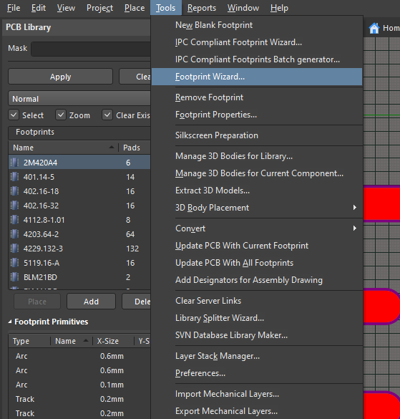

Рис. 15 – Запуск мастера создания посадочных мест

В открывшемся окне нажмем «Next» и в появившемся меню выберем необходимый тип корпуса (1) и единицы измерения (2):

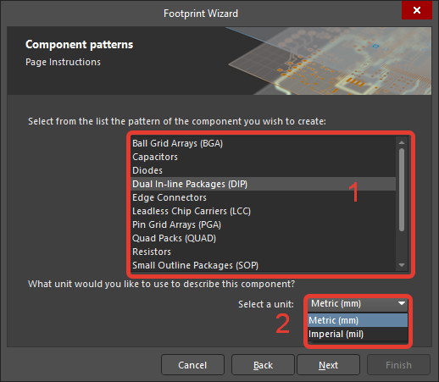

Рис. 16 – Настройка шаблона компонента

В следующем окне зададим значения диаметра отверстия и внешнего диаметра «юбочки»:

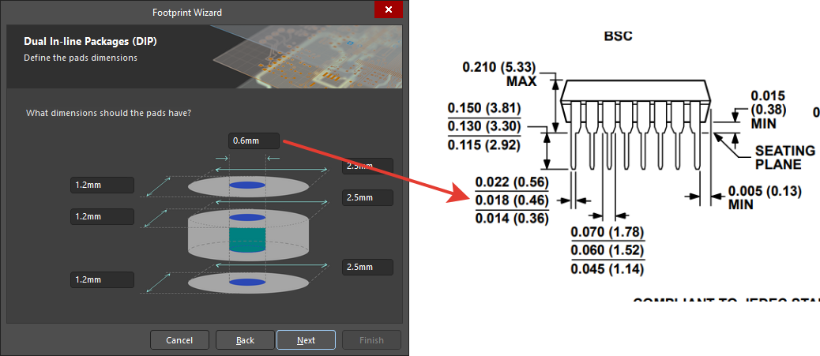

Рис. 17 – Настройка параметров отверстий под выводы компонента

В нашем случае, заданные параметры можно оставить без изменений. В следующем окне зададим значения шага между выводами и расстояния между сторонами ИС:

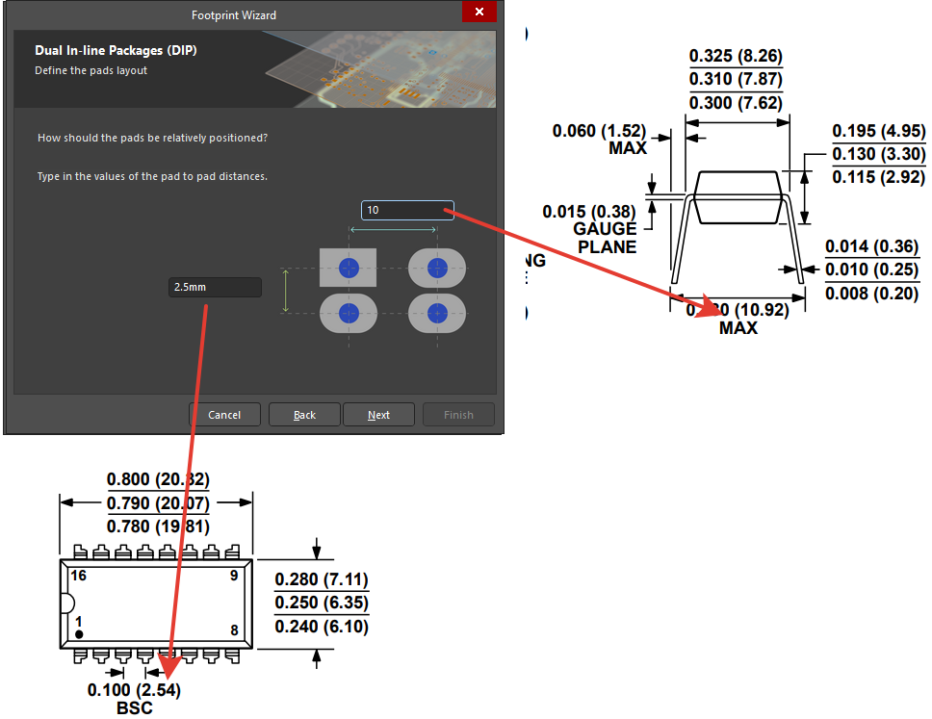

Рис. 18 – Настройка параметров шага и расстояния между выводами

**Перед тем, как задавать расстояние между выводами рекомендуется измерить реальное расстояние между ними с целью исключения ошибок.**

В следующем окне зададим параметры толщины линий шелкографии:

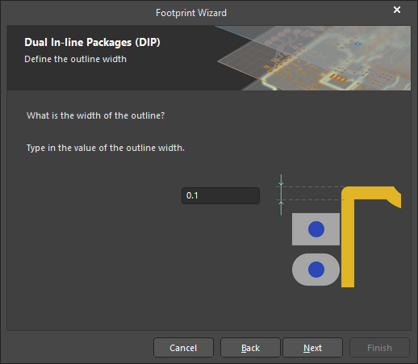

Рис. 19 – Настройка толщины линий шелкографии

Далее зададим количество выводов:

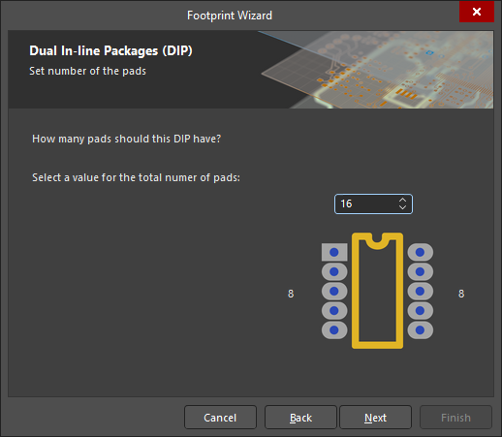

Рис. 20 – Настройка числа выводов

В предпоследнем окне зададим имя для посадочного места:

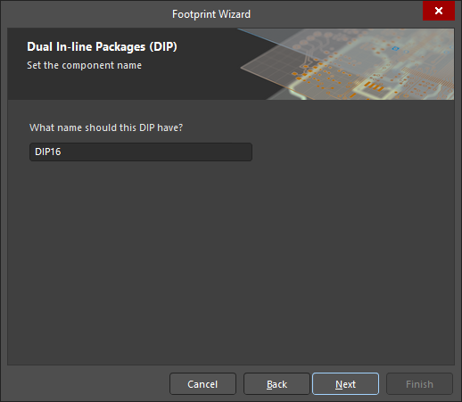

Рис. 21 – Задание имени посадочного места

В последнем окне нажмем «Finish», после чего отобразится созданное посадочное место. Теперь необходимо добавить на шелкографию обозначение первого вывода ИС. Для этого переключимся на слой шелкографии:

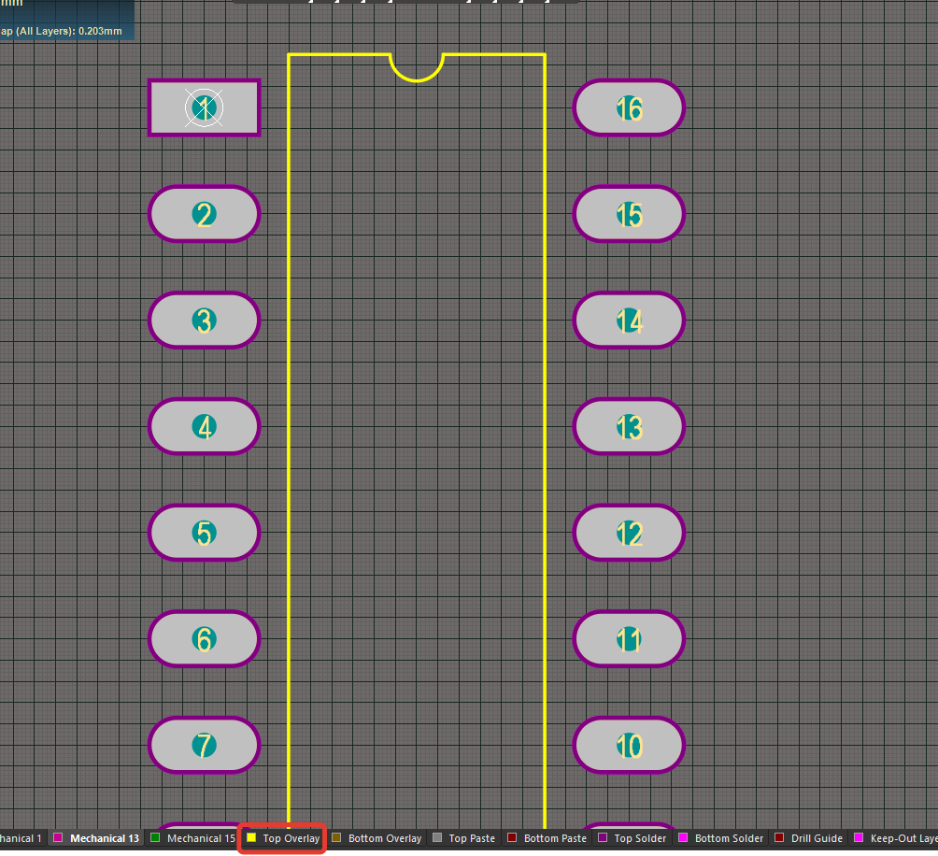

Рис. 22 – Переключение на слой шелкографии

Теперь выберем примитив текстовой строки и добавим обозначение первого вывода:

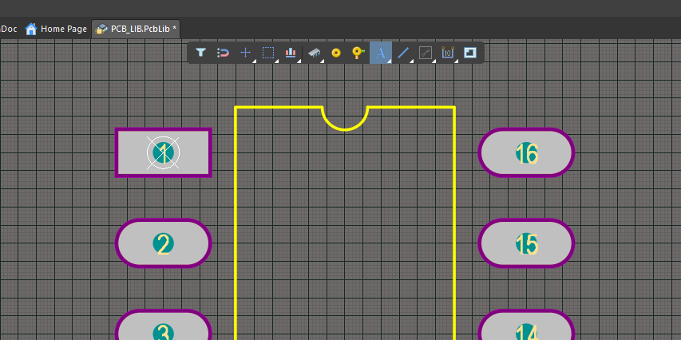

Рис. 23 – Выбор примитива текстовой строки

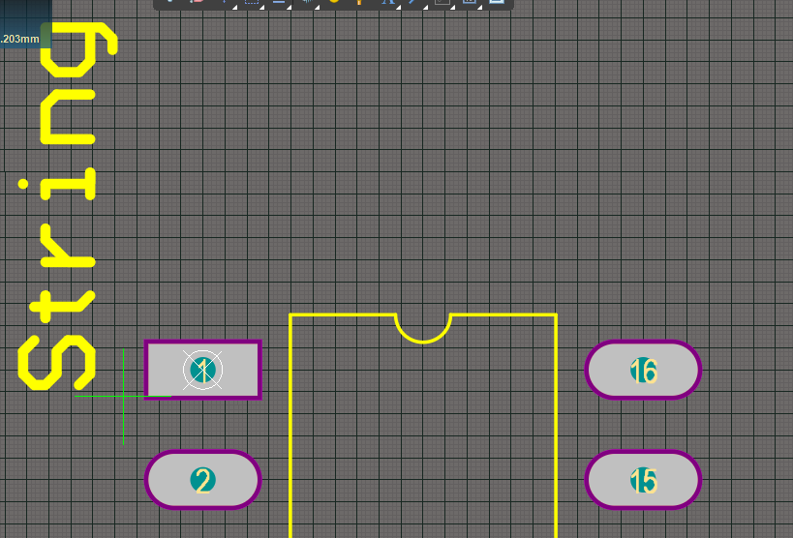

Рис. 24 – Расположение текста

Для поворота строки необходимо использовать кнопку «пробел».

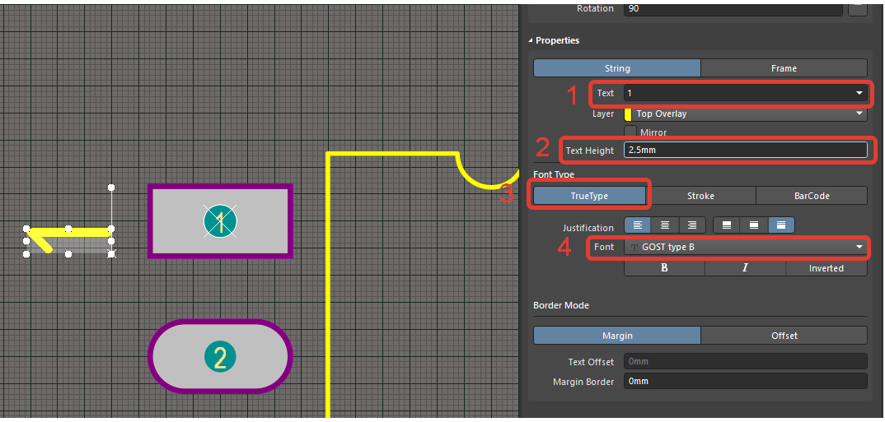

Рис. 25 – Редактирование текста

1 – необходимо задать текст;

2 – необходимо задать высоту символа, она напрямую задается в миллиметрах;

3 – выбрать тип шрифта «TrueType»;

4 – в выпадающем списке выбрать шрифт «GOST type B».

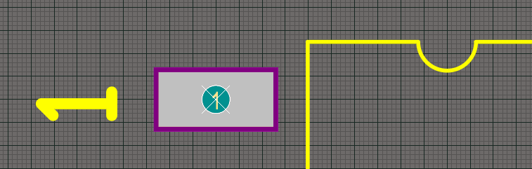

Рис. 26 – Редактирование положения текста относительно вывода

Сохраним библиотеку.

При создании библиотек по данному алгоритму также необходимо добавить контур компонента и проверить значение высоты.

# Создание библиотеки базы данных в Altium Designer

После создания библиотеки УГО, посадочных мест и заполнения базы данных в Excel перейдем к созданию библиотеки базы данных. Для этого выполним следующие действия:

1. Откроем меню создания библиотек

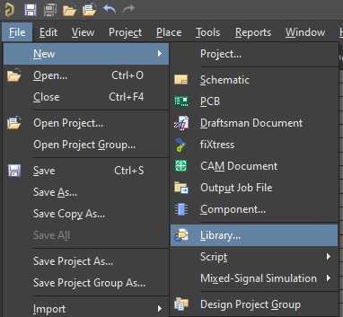

Рис. 27 – Открытие меню создания библиотек

1. Выберем тип библиотеки

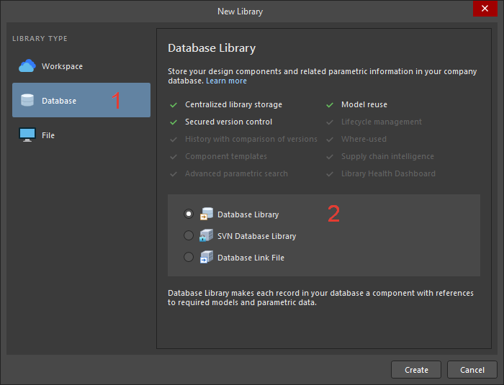

Рис. 28 – Выбор типа библиотеки

1 – тип библиотеки;

2 – выбираем первый пункт.

1. В открывшемся меню выбираем тип базы данных и откроем проводник, чтобы указать путь к Excel файлу

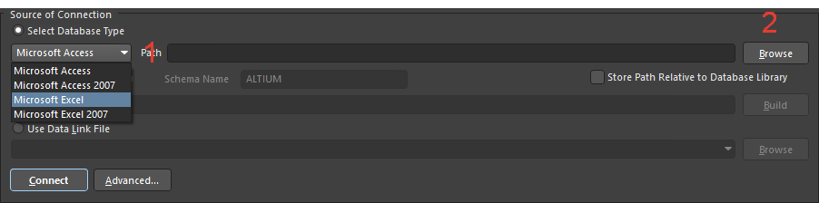

Рис. 29 – Выбор типа БД

1 – выбор типа базы данных;

2 – откроем проводник.

1. В окне проводника перейдем в нужную папку, и включим отображение всех файлов

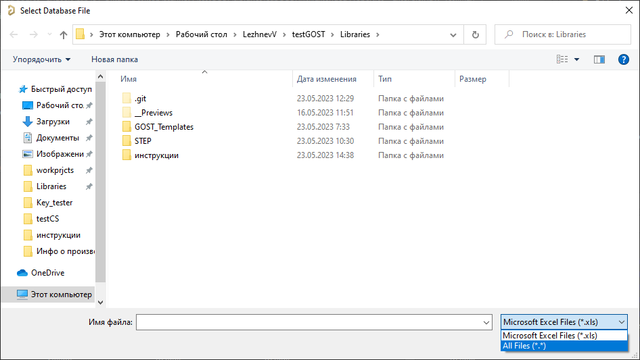

Рис. 30 – Включение отображения всех файлов в папке

1. Выберем необходимый файл

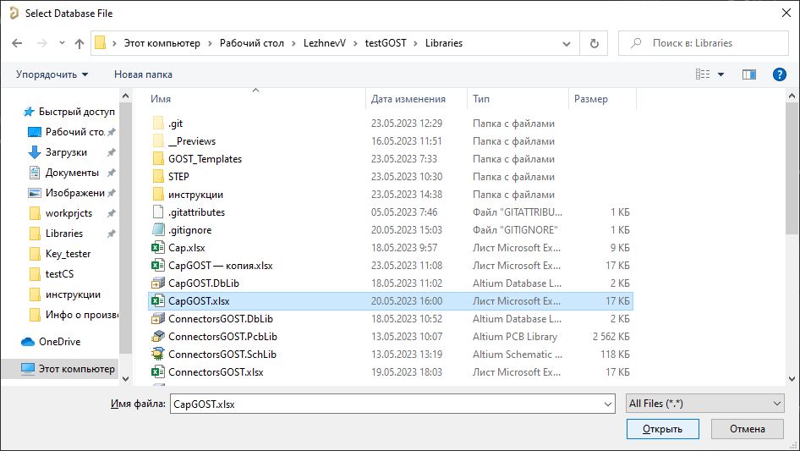

Рис. 31 – Выбор файла

1. Путь к выбранному файлу должен отобразиться в соответствующей строке и нажмем «Connect»

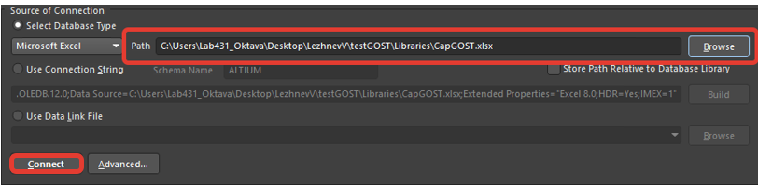

Рис. 32 – Путь к выбранному файлу

После подключения файла базы данных к библиотеке должны отобразиться данные библиотеки:

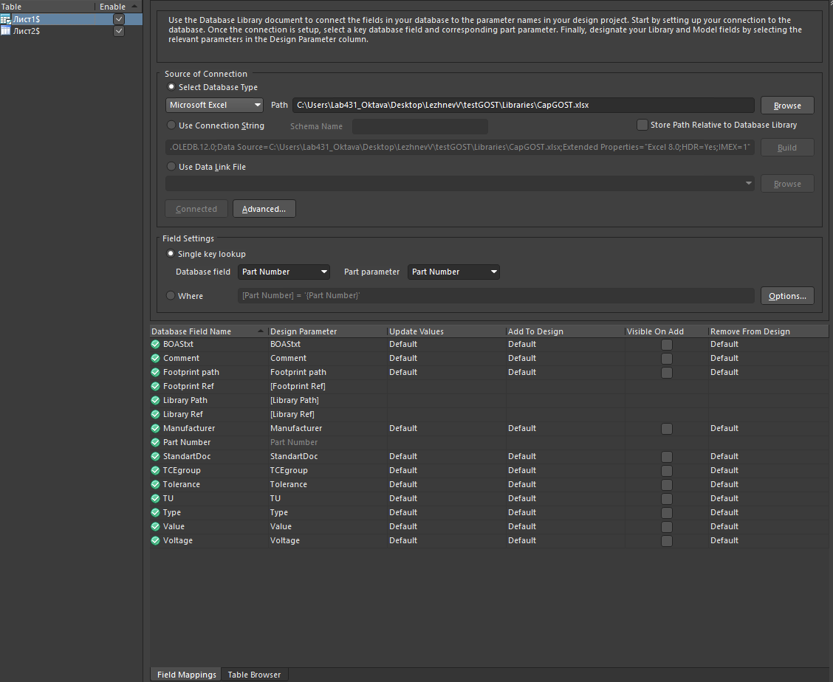

Рис. 33 – Изменения в файле базы данных

1. Теперь необходимо произвести настройку библиотеки в соответствии с рисунком ниже

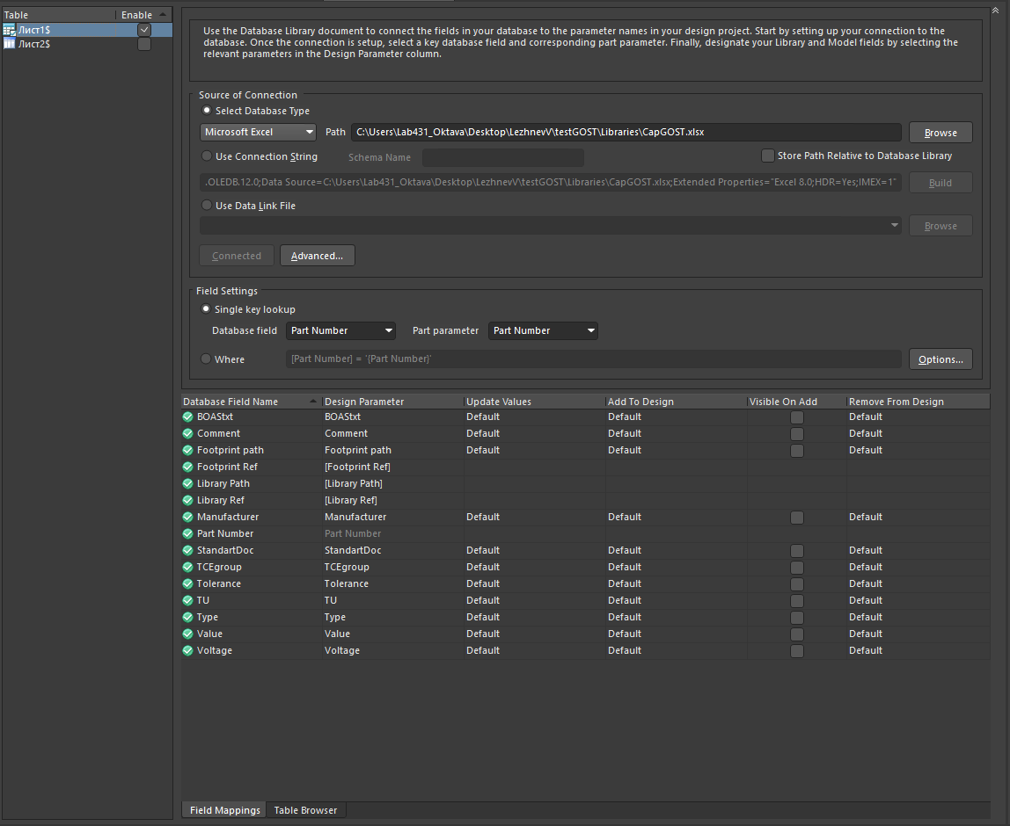

Рис. 34 – Настройка файла базы данных

Теперь необходимо сохранить библиотеку, после чего ее можно задействовать в проектах.

# Добавление в библиотеку готовых посадочных мест

У рассмотренного выше способа создания посадочного места есть один недостаток – отсутствие трехмерной модели, необходимой для сборочного чертежа. Вот пример сравнения отображения посадочного места для конденсатора и посадочного места для ИС, созданного немного ранее:

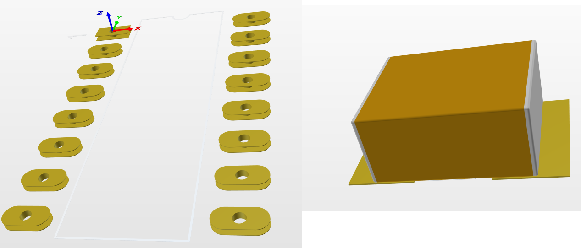

(1) (2)

Рис. 35 – Трехмерное отображение корпуса DIP-16 и корпуса конденсатора 1206

Для решения данной проблемы есть 2 пути:

1. Прикрепить к уже созданному посадочному месту трехмерную модель, загруженную из интернета;
2. Использовать готовое посадочное место, предварительно отредактировав его.

## 6.1 Прикрепление трехмерной модели к уже созданному посадочному месту

**Данный способ рекомендуется использовать лишь в случае, когда отсутствует готовое посадочное место с прикрепленной к нему трехмерной моделью.**

Перед тем, как прикрепить трехмерную модель ее необходимо найти в сети Интернет и загрузить. Для поиска следует использовать запрос, состоящий из наименования корпуса и слова step (например dip16 step).

Для справки, файл STEP – это файл 3D-модели, отформатированный в STEP (стандарт для обмена данными о продукции), стандартном формате обмена ISO. Он содержит трехмерные данные в формате, который может распознаваться различными программами.

В папке с библиотеками и компонентами содержится папка с одноименным названием, в которую рекомендуется складывать все загружаемые в интернете STEP-модели. Для того, чтобы прикрепить модель к созданному посадочному месту необходимо выполнить следующие действия:

1. В меню сверху выберем инструмент «Place 3D body»

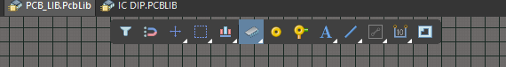

Рис. 36 – Инструмент «Place 3D body»

1. В открывшемся окне укажем загруженный файл трехмерной модели

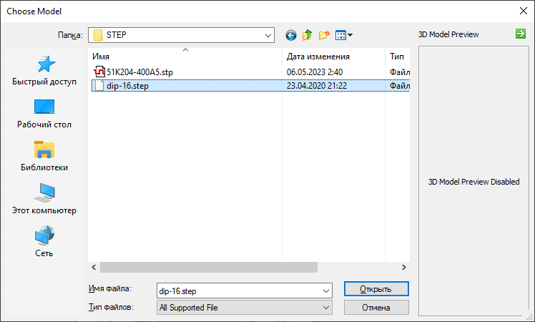

Рис. 37 – Выбор загруженной модели

Первоначально расположим модель ориентировочно. Для более точного расположения модели перейдем в трехмерное пространство нажав цифру «3» на клавиатуре, расположенную над буквами.

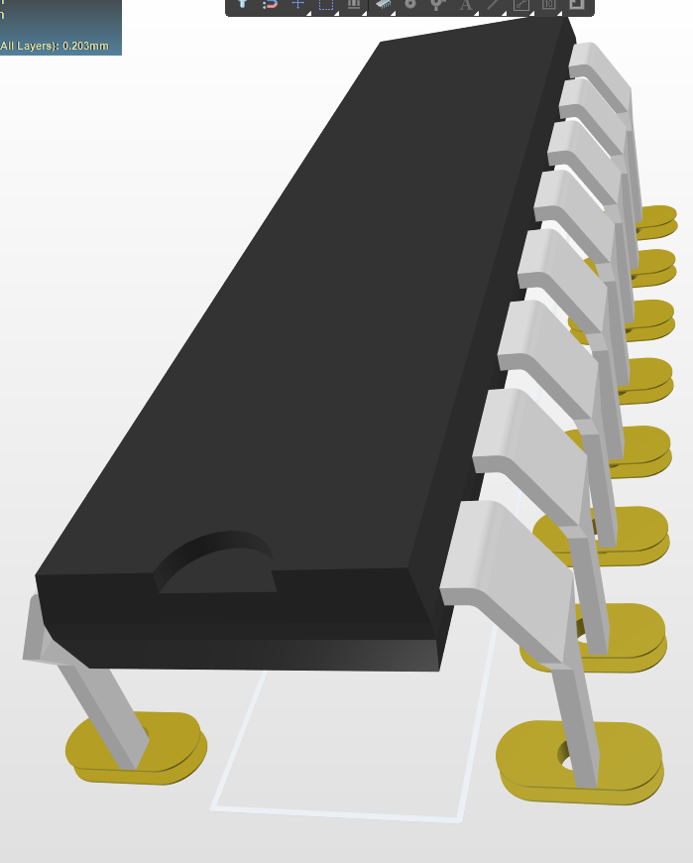

Рис. 38 – Расположение трехмерной модели

1. Для выравнивания модели относительно отверстий необходимо навести курсор на модель, зажать левую кнопку мыши и аккуратно выровнять модель.

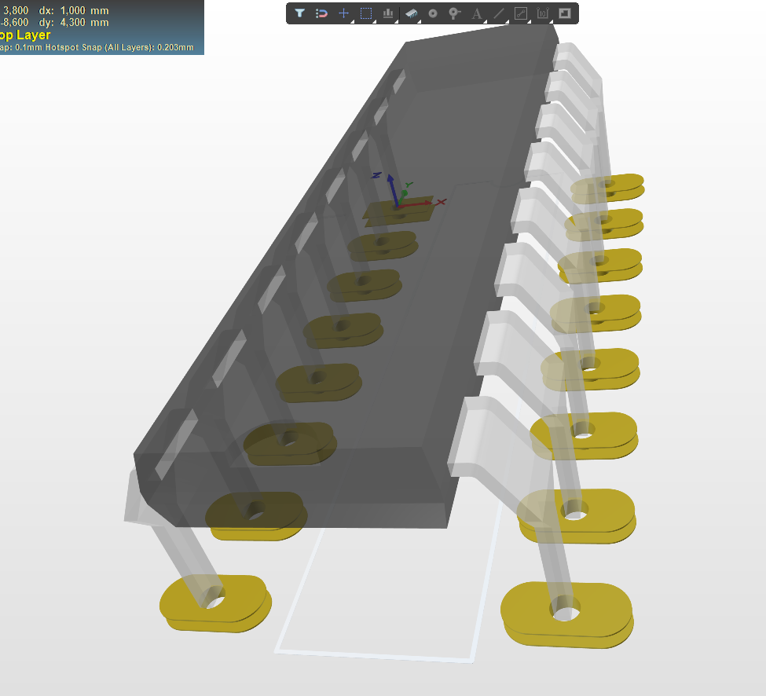

Рис. 39 – Выравнивание трехмерной модели

После завершения выравнивания сохраняем изменения.

## 6.2 Использование готового посадочного места

**Перед началом стоит отметить, что, как и к ручному созданию посадочных мест, так и к использованию готовых необходимо подходить внимательно и тщательно проверять основные параметры посадочных мест.**

Перед началом работы необходимо загрузить готовые библиотеки из интернета. (например, [здесь](https://github.com/amiryeg/Altium-Libraries))

При переходе по ссылке в открывшейся вкладке в браузере необходимо выполнить следующие действия:

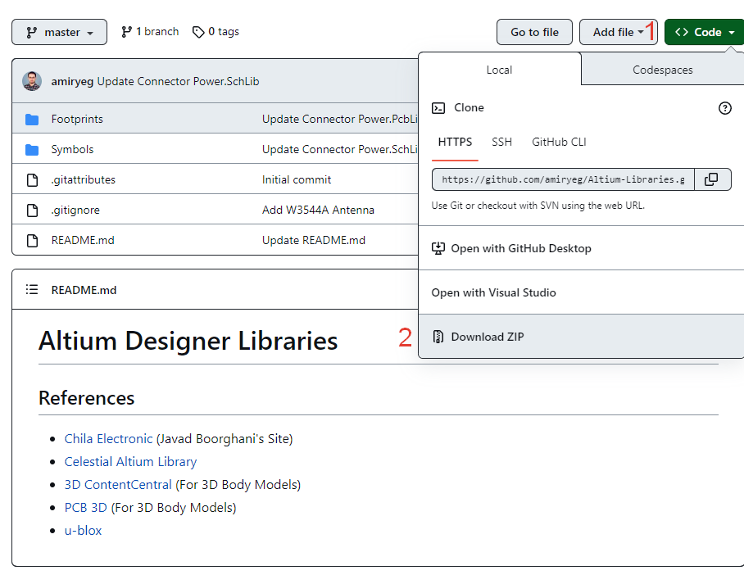

Рис. 40 – Алгоритм загрузки библиотеки

1 – нажать на кнопку;

2 – выбрать последний пункт в выпавшем меню.

После загрузки необходимо распаковать в удобное для вас место. Папка содержит:

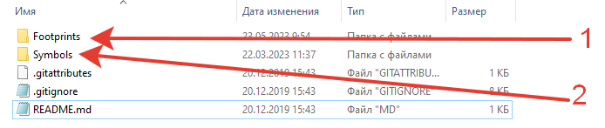

Рис. 41 – Содержимое папки

1 – папка с библиотеками посадочных мест;

2 – папка с библиотеками УГО.

В нашем случае, интерес представляет лишь папка под номером 1.

Теперь откроем одну из библиотек в Altium Designer:

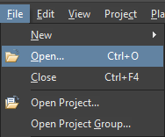

Рис. 42 – Команда открытия

В открывшемся окне необходимо перейти в папку с загруженными ранее библиотеками и выбрать ту. Которая содержит интересующий компонент:

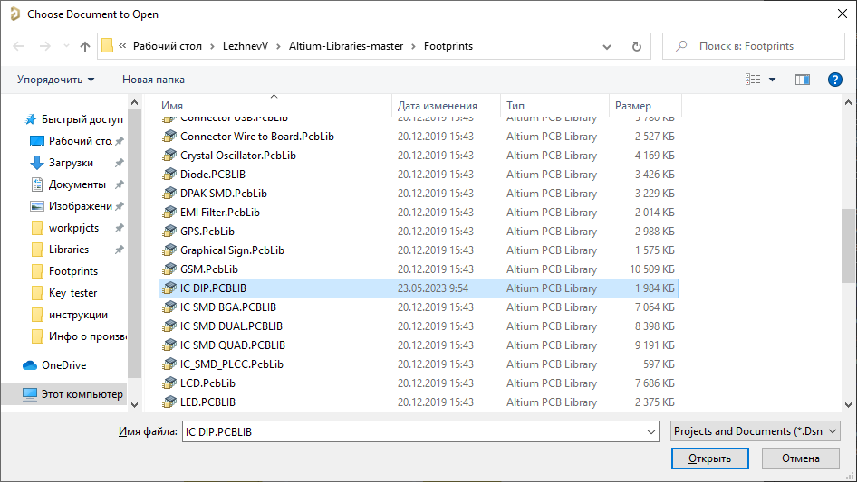

Рис. 43 – Выбор библиотеки

Для примера была выбрана библиотека с DIP корпусами. В меню слева необходимо найти интересующее посадочное место:

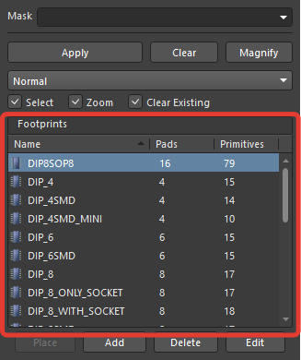

Рис. 44 – Выбор посадочного места

После выбора интересующего посадочного места необходимо на нем нажать правой кнопкой мыши и скопировать выбранный компонент:

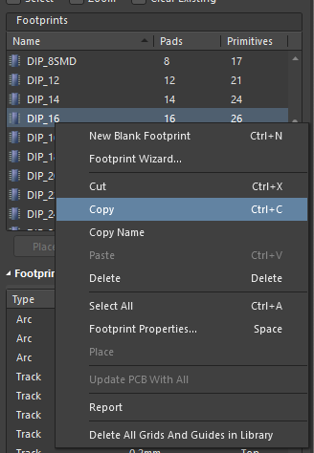

Рис. 45 – Копирование посадочного места

Вернемся в созданную нами ранее библиотеку и вставим в нее скопированное посадочное место:

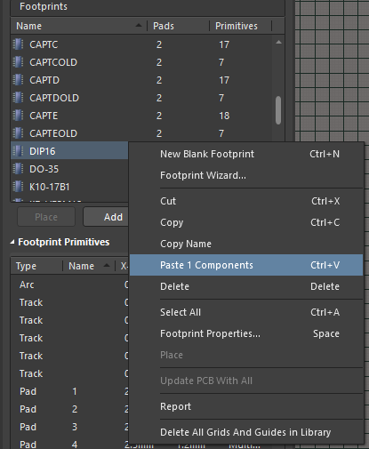

Рис. 46 – Вставка посадочного места

Теперь можно приступать к редактированию посадочного места. Для начала изменим расстояние между выводами. Для измерения расстояния можно воспользоваться линейкой:



Рис. 47 – Линейка для измерения линейных размеров

Для изменения направления измерений необходимо нажать пробел.

Для смещения выводов рекомендуется использовать координаты центра отверстий:

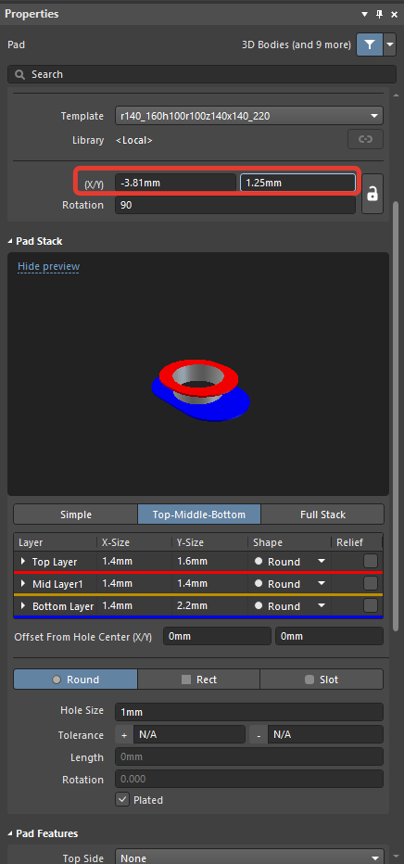

Рис. 48 – Задание координат центра отверстия

После смещения всех отверстий перейдем к смещению шелкографии спереди и сзади микросхемы, а также добавим цифирное обозначение первого вывода, по алгоритму, рассмотренному ранее. К добавленному из чужой библиотеки компоненту также необходимо создать контур и проверить высоту по алгоритму, описанному ранее. После внесения всех изменений нужно сохранить библиотеку.